○築上町空き家改修等事業補助金交付要綱
平成29年４月18日告示第60号
改正
平成30年３月７日告示第11号
令和４年３月25日告示第34号
令和５年９月21日告示第122号

築上町空き家改修等事業補助金交付要綱
（趣旨）
第１条 この要綱は、築上町内にある空き家の活用を促進し、築上町の人口増加及び定住促進を図るため、空き家の改修等に要する費用に対し、予算の範囲内で築上町空き家改修等事業補助金（以下「補助金」という。）を交付するものとし、その交付については築上町補助金等交付規則（平成18年築上町規則第39号。以下「規則」という。）に定めるもののほか、必要な事項を定めるものとする。
（定義）
第２条 この要綱において、次の各号に掲げる用語の意義は、それぞれ当該各号に定めるところによる。
(１) 空き家 築上町空き家バンク事業実施要綱（平成25年築上町告示第22号）第４条により築上町空き家バンク（以下「空き家バンク」という。）に登録している空き家をいう。
(２) 所有者等 空き家バンク事業実施要綱第４条により空き家バンクに物件登録が完了した物件登録希望者をいう。
(３) 利用希望者 築上町空き家バンク事業実施要綱第８条により利用希望者台帳に登録をしている者をいう。
（補助対象者）
第３条 この補助金の交付の対象となる者（以下「補助対象者」という。）は、この補助金の交付を申請した日において、次に掲げる要件を全て満たす者とする。ただし、補助金は、同一の世帯に対して１回限りとする。
(１) 定住の目的で築上町の空き家を購入した利用希望者
(２) その世帯全員が町税等を滞納していない者
(３) 所有者等の３親等内の親族でない者
（補助対象事業）
第４条 この補助金の交付の対象となる事業は、次に掲げる要件を全て満たす事業とする。
(１) 補助対象者が自ら移住する目的で購入した空き家で、事業者に依頼して行う改修事業又は建替事業であること。
(２) 交付申請の日が、補助対象空き家の売買の契約を締結した日から起算して１年を経過していないこと。
(３) 交付申請を行った日の属する年度の３月31日までに改修工事が完了する事業であること。
（補助対象経費及び補助率）
第５条 この補助金の交付の対象となる経費は、補助対象事業の実施に要する経費（当該経費に対し他の補助金等の交付を受けている場合は、その額を控除した額）とし、補助率は、２分の１以内とする。ただし、１件当たりの補助金は、80万円（18歳以下の扶養家族が同居している場合、又は町内に事業所又は支店等を有する事業者の施工により改修を行う場合は100万円）を限度とする。
２ 前項の補助金の額に1,000円未満の端数があるときは、当該端数を切り捨てる。
（補助金の交付申請）
第６条 補助金の交付を受けようとする者（以下「申請者」という。）は、工事着手前に築上町空き家改修等事業補助金交付申請書（様式第１号）に以下の書類を添付し、町長に提出しなければならない。
(１) 事業計画書（様式第２号）
(２) 収支予算書（様式第３号）
(３) 誓約書（様式第４号）
(４) 見積書、見取図、施工前の写真、その他関係書類
(５) 町税に滞納がない証明書（世帯全員分）
＊ 申請年度の賦課期日現在の住所が町外の者については、前住所地の市区町村の滞納のない証明書等
(６) 町税等の納付状況に係る調査同意書（様式第５号）
（補助金の交付決定）
第７条 町長は、前条の補助金の申請があったときは、当該交付申請について第３条、第４条及び第５条に掲げる内容等について審査し、交付すべきものと認めたときは、速やかに補助金交付決定通知書（様式第６号）により、申請者に通知するものとする。
（補助金の変更交付申請）
第８条 前条の規定による通知を受けた者（以下「補助対象者」という。）は、申請内容を変更しようとするときは、築上町空き家改修等事業補助金変更交付申請書（様式第７号）に必要な書類を添付し、町長に提出しなければならない。ただし、補助金の額に変更がないものについては、この限りではない。
（交付決定の変更）
第９条 町長は、前条の申請があったときは、その内容を審査し、交付すべきものと認めたときは、速やかに空き家改修等事業補助金交付変更決定通知書（様式第８号）により、通知するものとする。
（補助金の完了報告）
第10条 補助金の交付決定を受けた申請者は、交付対象事由が完了したときは、工事が完了した日から起算して30日を経過した日又は当該年度の３月31日のいずれか早い日までに、空き家改修等事業実績報告書（様式第７号）に領収書（写）を添えて、町長に報告しなければならない。
(１) 事業実績書（様式第８号）
(２) 収支清算書（様式第９号）
(３) 領収書、改修後の現況写真、その他関係書類
（補助金額の確定通知）
第11条 町長は、前条の実績報告があったときは、報告に係る書類審査を行い、その内容が適当であると認めたときは空き家改修等事業補助金額確定通知書（様式第10号）により申請者に通知するものとする。
（交付の請求）
第12条 申請者は、前条の通知を受けたときは、空き家改修等補助金交付請求書（様式第11号）を町長に提出するものとする。
（補助金の交付）
第13条 町長は、前条の請求があったときは、申請者に補助金を交付するものとする。
（交付決定の取消し）
第14条 町長は、補助金の交付決定を受けた交付対象者が次の各号のいずれかに該当するときは、補助金の交付決定を取り消し、若しくは交付決定を変更し、又は既に交付した補助金の全部若しくは一部の返還を命じることができる。
(１) 当該空き家を５年以内に取り壊したとき又は利用希望者以外に売却したとき。
(２) 申請日の属する年度と同一の年度内に築上町への転入がなかったとき。
(３) ５年以内に転居又は転出するとき。
(４) 第３条から前条までに規定する補助金の交付の要件を満たさなくなったとき。
（その他）
第15条 この要綱に定めるもののほか、必要な事項は、町長が別に定める。
附 則
この告示は、平成29年４月18日から施行する。
附 則（平成30年３月７日告示第11号）
この告示は、平成30年４月１日から施行する。
附 則（令和４年３月25日告示第34号）
この告示は、令和４年４月１日から施行する。
附 則（令和５年９月21日告示第122号）
この告示は、公布の日から施行する。

様式第１号（第６条関係）
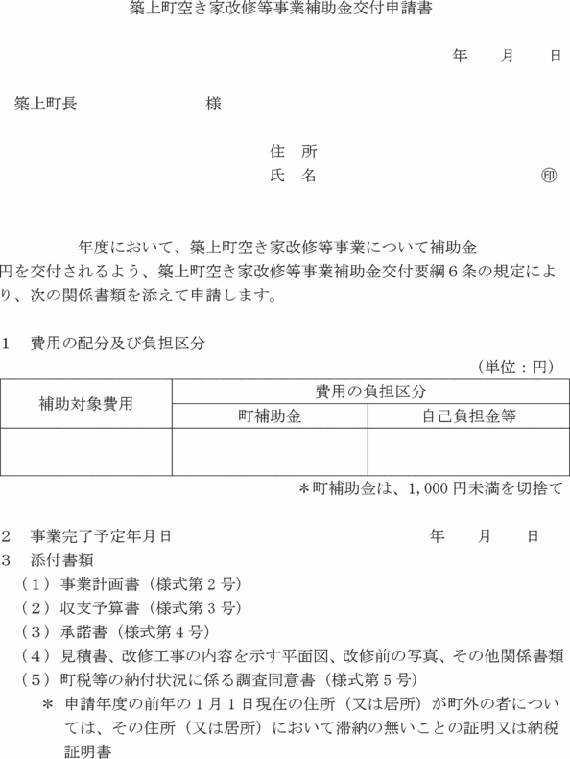
様式第２号（第６条関係）
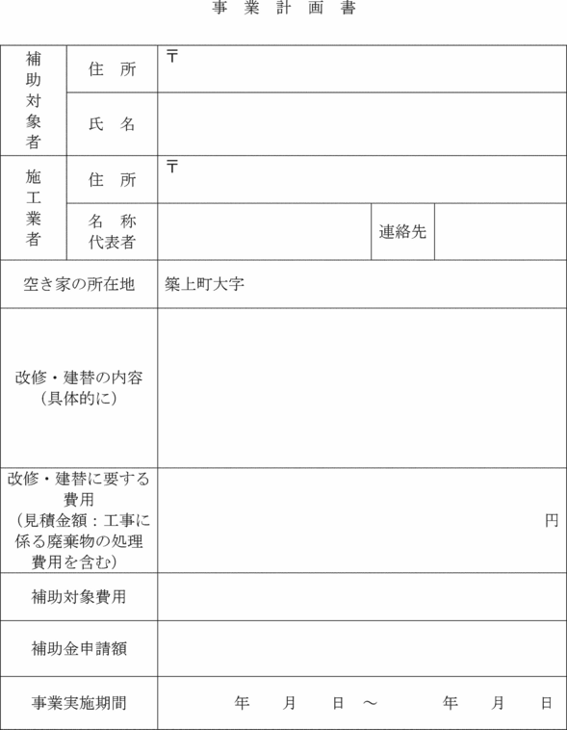
様式第３号（第６条関係）
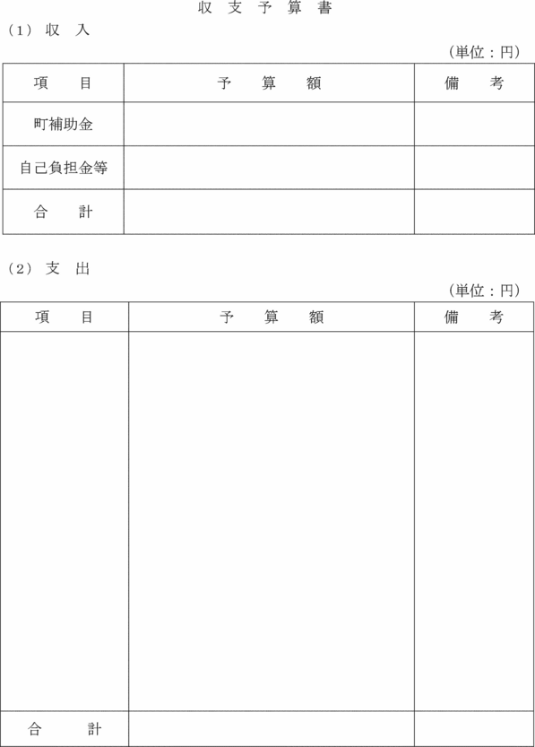
様式第４号（第６条関係）
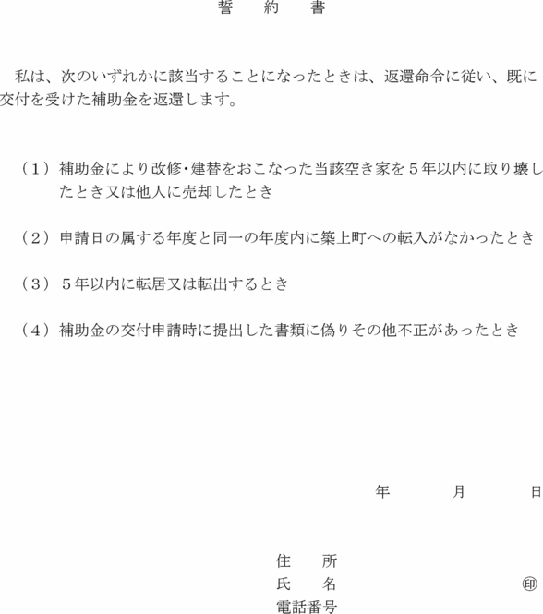
様式第５号（第６条関係）
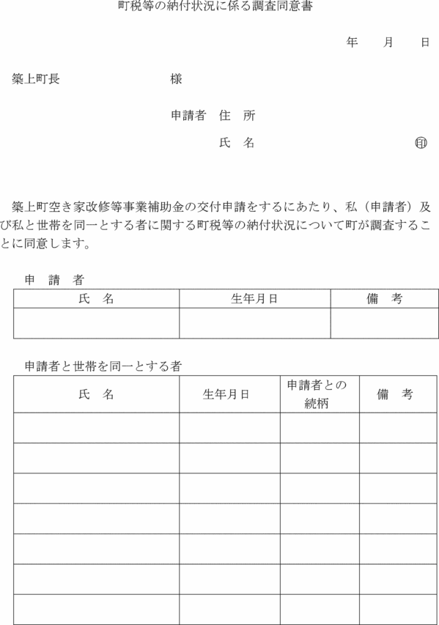
様式第６号（第７条関係）
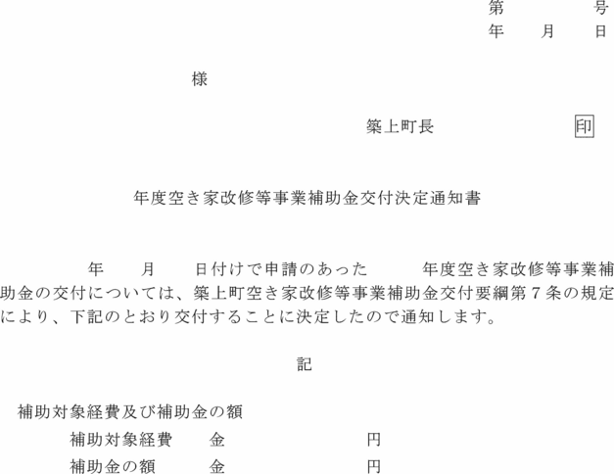
様式第７号（第８条関係）
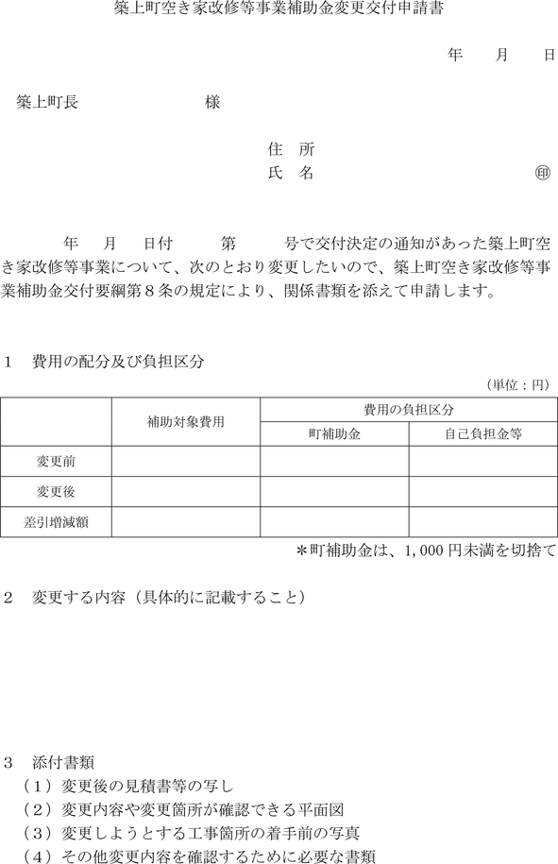
様式第８号（第９条関係）
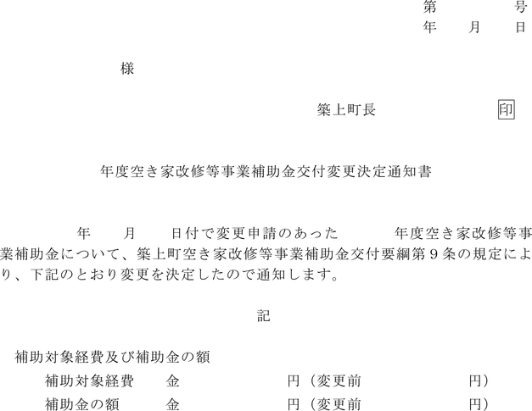
様式第９号（第10条関係）
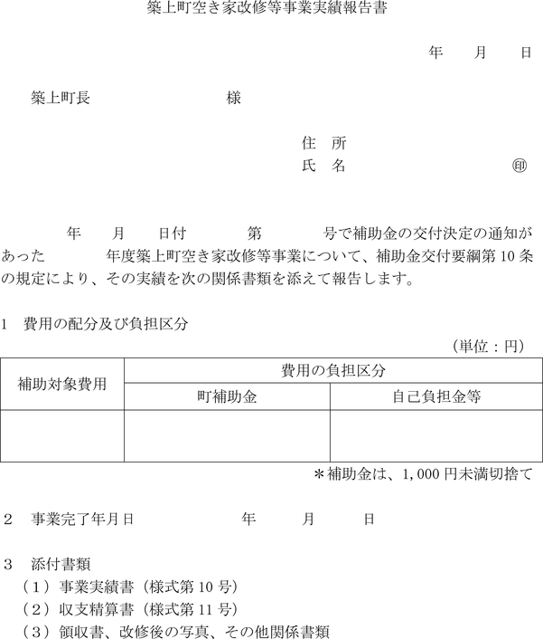
様式第10号（第10条関係）
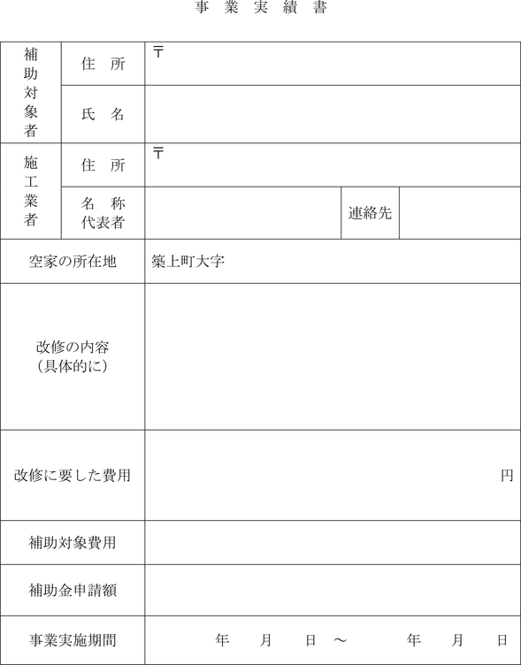
様式第11号（第10条関係）
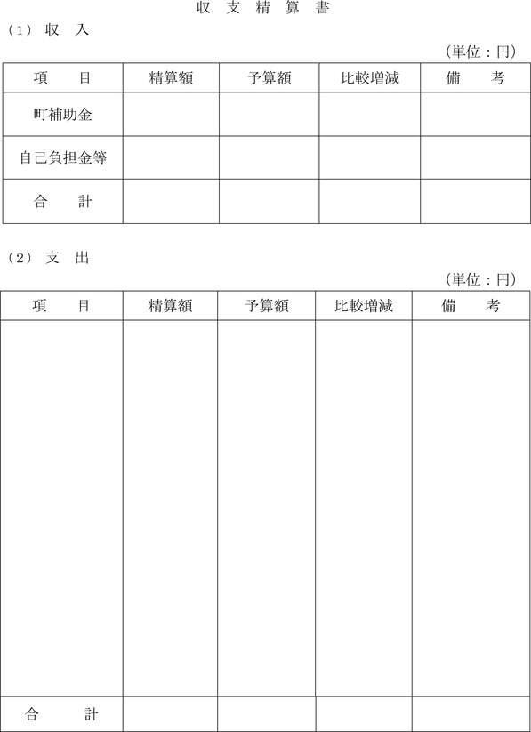
様式第12号（第11条関係）
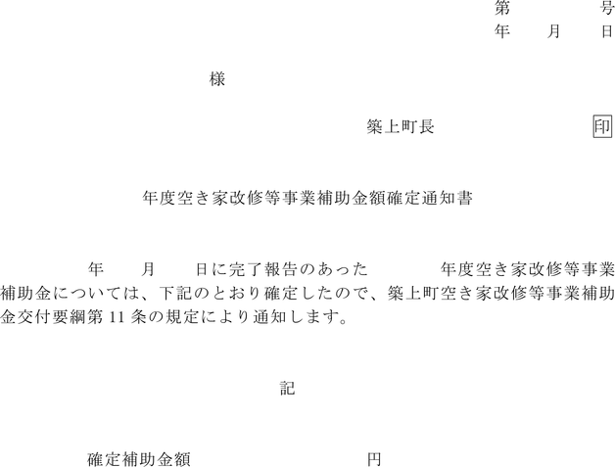
様式第13号（第12条関係）
